紫外可见和荧光双分光双检测仪
（美国专利号:US9921197B2）（中国：ZL 201510101048.6）
优特点：
- 世界独创同一检测仪中拥有最广泛使用的紫外可见以及荧光双单色分光两种检测器的检测功能
- 世界独创采用同一个发光氘灯、同一套光学系统、同一个样品检测池可提供两种检测器分析工作
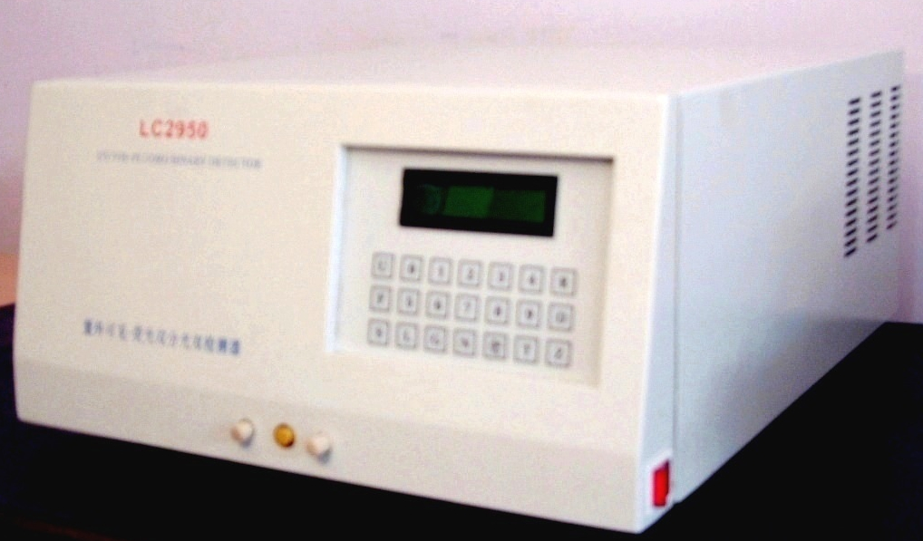
- 世界独创的两个专利技术：
自动增益和自动消除仪器噪声
同时降低漂移，实现世界唯一
能克服现有其他同类产品存在
的所有弊病，技术世界无对手
- 两种检测器的灵敏度、稳定性
和性价比都做到全波长世界最高，前所未有，后来者难以超越
主要技术指标：
紫外可见光波长检测时：
- 噪声/漂移：190-700nm都<4x10—6Au/4x10—5Au/h世界最小
- 灵敏度-最小检测浓度：5x10—9g/ml(萘254nm超国标10倍)
荧光双单色分光检测时：
- 波长范围：Wex=190—700 nm; Wem=190—800 nm
- 基线噪声和漂移：+/-1% F.S. 和 +/-5% F.S./hour
- 灵敏度-最小检测浓度：1x10 —11g/ml(硫酸奎宁超国标百倍)

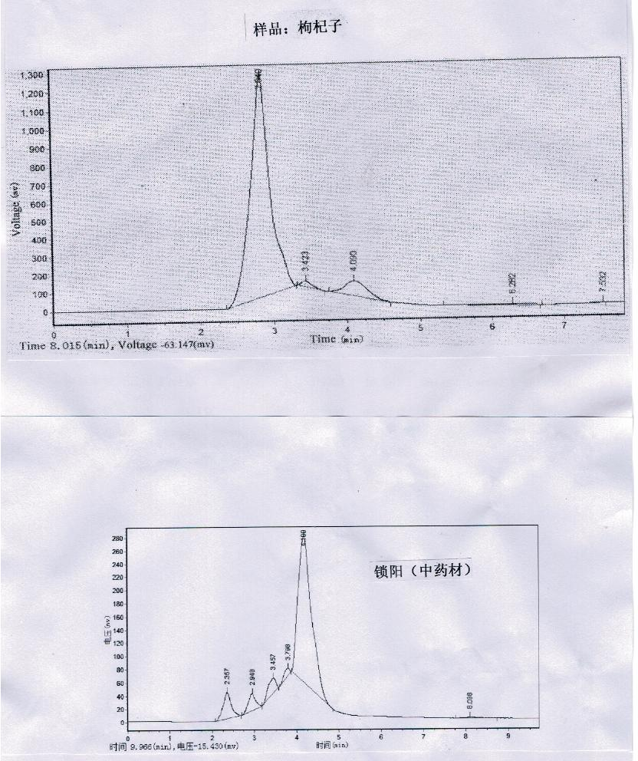

上海悦特精密科学仪器有限公司
上海市静安区愚园路483弄28号底层
T：021—62791712 M .B.:18916191712
E；18916191712@163.com

